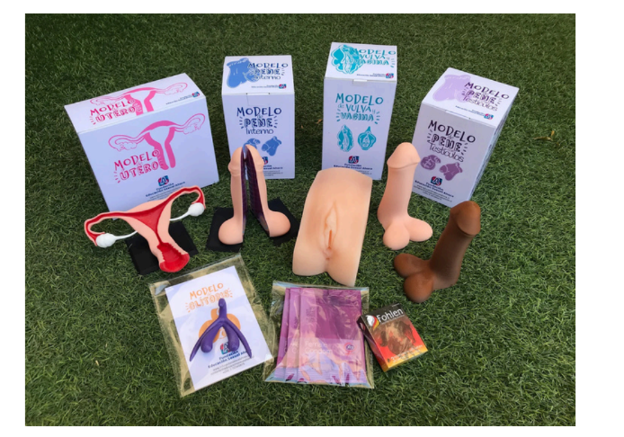

El Kit de Educación Sexual Integral es un conjunto de herramientas anatómicas y didácticas
diseñado para apoyar la enseñanza y el aprendizaje sobre el cuerpo humano, la salud
sexual y reproductiva, y la prevención de riesgos. Incluye modelos realistas de órganos
reproductivos masculinos y femeninos, así como materiales complementarios (condones y
folletos) para reforzar la información en entornos educativos, talleres y consultas médicas.
Este kit es ideal para fomentar la comprensión integral de la anatomía y la sexualidad,
contribuyendo a una formación basada en el respeto, la ciencia y la prevención.
Incluye:
Modelo de Útero con anexos
Modelo de Pene (con anatomía interna)
Modelo de Vulva (con conducto vaginal)
2 Modelos de Pene (con testículos)
Modelo de Clítoris
Set de 9 modelos de embriones y fetos
1 condón de pene
1 condón de vagina
Material de difusión (folletos, información impresa)
Cajas transportadoras
1 cuenta de usuario para acceder a la App EducaSex

